# UNIVERSIDADE PRESBITERIANA MACKENZIE

**- Faculdade de Computação e Informática –**

***Curso: Ciência da Computação Disciplina: Teoria dos Grafos – Turma 6N Atividade Prova 1 --- outubro de 2020***

|  |  |  |
| --- | --- | --- |
| *Nome:* Samuel Kenji Ochiai Gomes da Silva | | *TIA:* 31817106 |
| *Nota:* | *Visto:* | |

**Questão 01**. (1,5 ponto) Considerando uma classe chamada Grafo, usada para manipular grafos em geral e considerando que esta classe apresenta os seguintes métodos:

* boolean eConexo();// Retorna true sse o grafo é conexo
* int ordem(); // Retorna a ordem do grafo
* int tamanho(); // Retorna o tamanho do grafo
* int grauMinimo(); // Retorna (G)
* int grauMaximo(); // Retorna (G)

escreva um método para decidir se um grafo é regular.

boolean eRegular(){  
 int min = grauMinimo();

int max = grauMaximo();

if(min == max){

return true;

}

}

**Questão 02**. Considerando que a lista de adjacência abaixo representa um grafo não orientado:

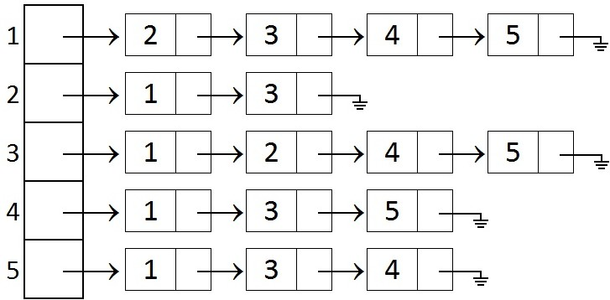

1. (0,5 ponto) Desenhe o grafo representado pela estrutura acima.
2. (0,5 ponto) Construa a matriz de adjacência que representa o mesmo grafo.

|  |  |  |  |  |  |
| --- | --- | --- | --- | --- | --- |
|  | 1 | 2 | 3 | 4 | 5 |
| 1 | 0 | 1 | 1 | 1 | 1 |
| 2 | 1 | 0 | 1 | 0 | 0 |
| 3 | 1 | 1 | 0 | 1 | 1 |
| 4 | 1 | 0 | 1 | 0 | 1 |
| 5 | 1 | 0 | 1 | 1 | 0 |

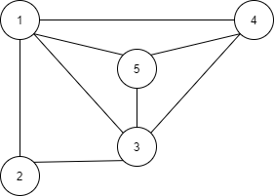

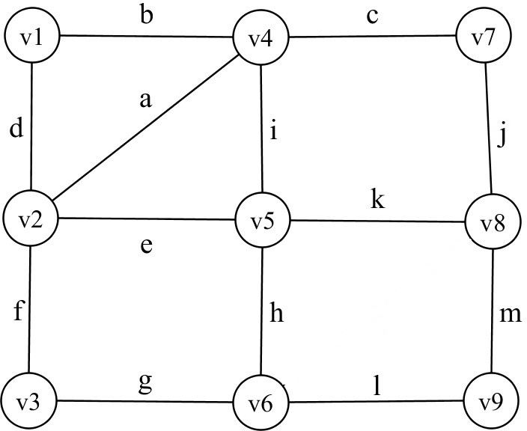

**Questão 03**. (2,0 pontos) O grafo G abaixo é euleriano? Justifique sua resposta.

**R:** O grafo acima não é euleriano, pois possui vértices de grau ímpar (v6,v8).

1. Caso afirmativo, apresente uma trilha de Euler fechada em G.
2. Caso contrário, qual a quantidade mínima de arestas que devem ser acrescentadas a AG, obtendo um grafo chamado G’, de tal forma que o G’ seja euleriano? Apresente tal grafo G’ e uma trilha de Euler fechada em G’.

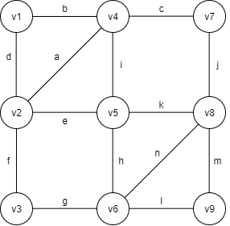

Trilha T = (v4,v4v7,v7,v7v8,v8,v8v6,v6,v6v9,v9,v9v8,v8,v8v5,v5,v5v6,v6,v6v3,v3,v3v2,v2,v2v4,v4,v4v5,v5,v5v2,v2,v2v1,v1,v1v4,v4)

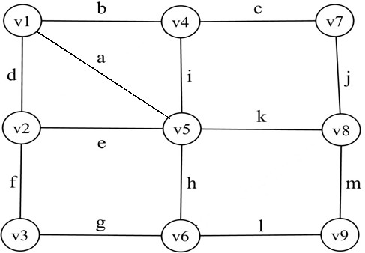

**Questão 03**. (1,0 ponto) O grafo G abaixo é hamiltoniano? Justifique sua resposta..

**R:** O grafo G acima é hamiltoniano, pois possui um circuito hamiltoniano C = (v4,v4v7,v7,v7v8,v8,v8v9,v9,v9v6,v6,v6v3,v3,v3v2,v2,v2v5,v5,v5v1,v1,v1v4,v4)

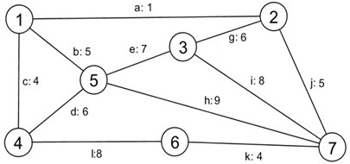**Questão 05**. (1,5 ponto) Considerando o grafo H ao lado, com custos associados nas arestas, apresente a árvore geradora de custo mínimo obtida pelo algoritmo de Kruskal. (Na ordenação inicial, no caso de “empate”, considere como menor aquela cuja letra que a identifica ocorre antes na ordem alfabética.).

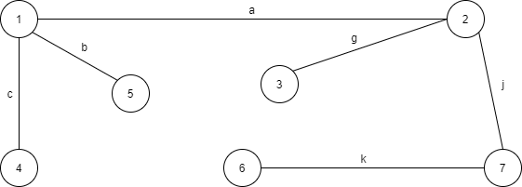

|  |  |  |  |
| --- | --- | --- | --- |
| Arestas | Custo | Resultado | Justificativa |
| a | 1 | OK | Não forma circuito |
| c | 4 | OK | Não forma circuito |
| k | 4 | OK | Não forma circuito |
| b | 5 | OK | Não forma circuito |
| j | 5 | OK | Não forma circuito |
| d | 6 | - | Forma C=(b,d,c) |
| g | 6 | OK | Não forma circuito |
| e | 7 | - | Forma C=(a,g,e,b) |
| i | 8 | - | Forma C=(g,i,j) |
| l | 8 | - | Forma C=(a,j,k,l,c) |
| h | 9 | - | Forma C=(a,j,h,b) |

Custo Mínimo = 25

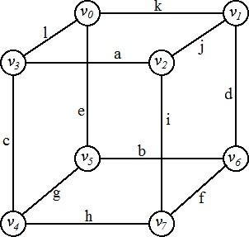

**Questão 07.** Dado o grafo H abaixo:

1. (1,0 ponto) Apresente, exclusivamente no espaço abaixo e usando uma representação textual de conjuntos, um emparelhamento máximo de H.

Resp: E = {k,a,g,f}

1. (1,0 ponto) Apresente, exclusivamente no espaço abaixo e usando uma representação textual de conjuntos, uma cobertura mínima de H.

Resp: K = {v0,v2,v4,v6}

1. (1,0 ponto) Justifique, objetivamente e exclusivamente no espaço abaixo, usando algum resultado teórico visto em aula, as respostas obtidas nos itens anteriores.

Resp:

1. O emparelhamento máximo de H representado no item “a” é válido pois, além de ser um subconjunto E de arestas distintas de laços tal que todo vértice em H é extremo de, no máximo, uma aresta em E, também contempla o maior número de pares conforme a regra citada anteriormente.
2. A cobertura mínima de H representada no item “b” é válida pois possui o mesmo tamanho do emparelhamento máximo de H (tamanho = 4).